新龙湖中二班

2024.9.23

•今日出勤：今日应到27人，实到24人。

 **晨 间 活 动 篇**  

../Downloads/52243C96A7BC4896D439F0DE7073A288.png今日早点：鲜牛奶、小核桃桃酥

所有宝宝都把点心和牛奶吃完了，很棒哦！吃完点心宝宝们自主选择喜欢的区域进行游戏！

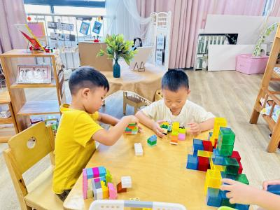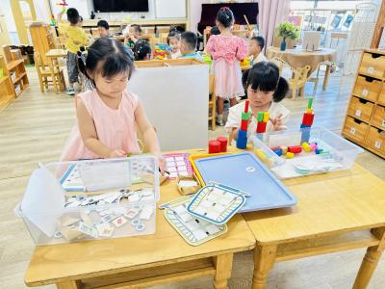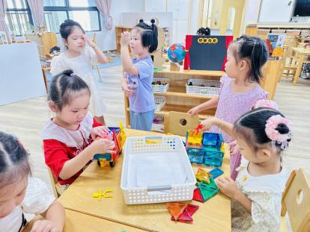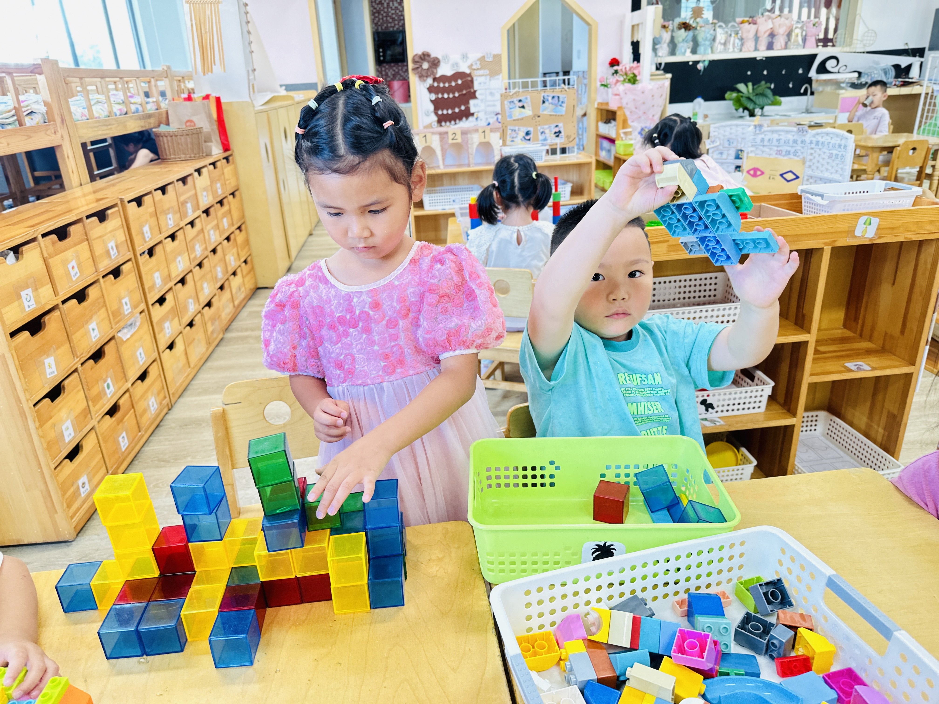

**户 外 活 动 篇**  

* **户外活动：好玩的户外游戏**

**活动目标：1.在活动中体会运动带来的快乐。**

**2.了解一些简单的自我保护的方法，在活动过程中体会人际交往的快乐。**

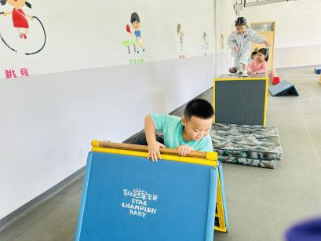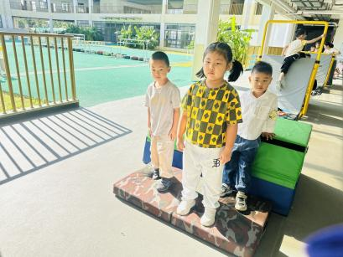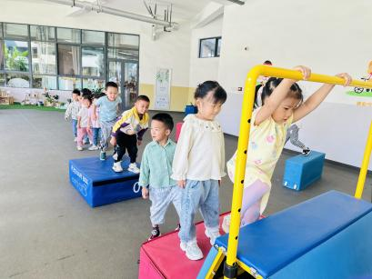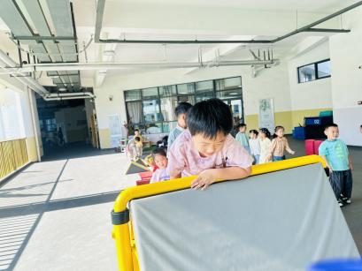

**集 体 活 动 篇**  

**谈话：了不起的中国人**

**活动目标：**

**1.能大胆地在组内介绍自己喜爱的中国人以及他值得骄做的地方。**

**2.能按照商议的分类方式进行分类，并说出自己的分类理由。**

**3.萌发向为国争光的人学习的愿望。活动内容：**

巴黎奥运的举办，让奥运健儿深受孩子们的敬爱；在国际比赛中为国争光的运动员也深受孩子们崇拜。本次活动欲通过分享交流的形式来引导幼儿了解从古到今的中国名人，从中感受到中国人的智慧、勤劳与勇敢，为自己是中国人感到自豪，萌发向杰出人物学习、为国争光的愿望。**杨苏川、邵嘉悦、陈硕、徐乐晴、李景澈、李明哲、朱梦琳、彭晨熙、吕梓凯、陈燚、吴晔、顾芯蕊、王沐辰、王希、周奕欢、陶语珊、刘清晨、陈一一、乐未央、姜博文、郭嘉乐、薛雯舒、何明翔、霍思远**能够认真倾听并积极举手回答问题，很棒哦！

../Downloads/52243C96A7BC4896D439F0DE7073A288.png**午 餐**../Downloads/52243C96A7BC4896D439F0DE7073A288.png

今天的午餐吃的是：薏米粉、青椒洋葱猪肝、金玉满堂、小青菜木耳山药汤

下午点心：双米南瓜粥

水果：夏黑、香蕉

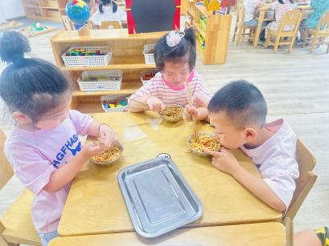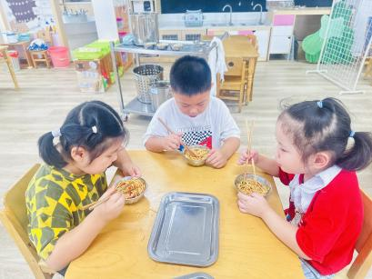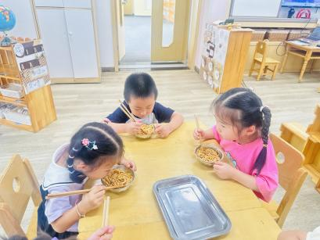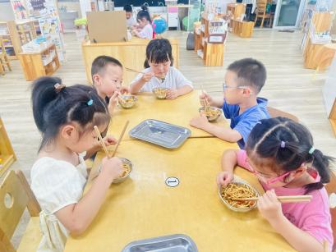

../Downloads/52243C96A7BC4896D439F0DE7073A288.png**午 睡**../Downloads/52243C96A7BC4896D439F0DE7073A288.png

今天宝宝们都在12点50前自主入睡喽，很厉害哦！